
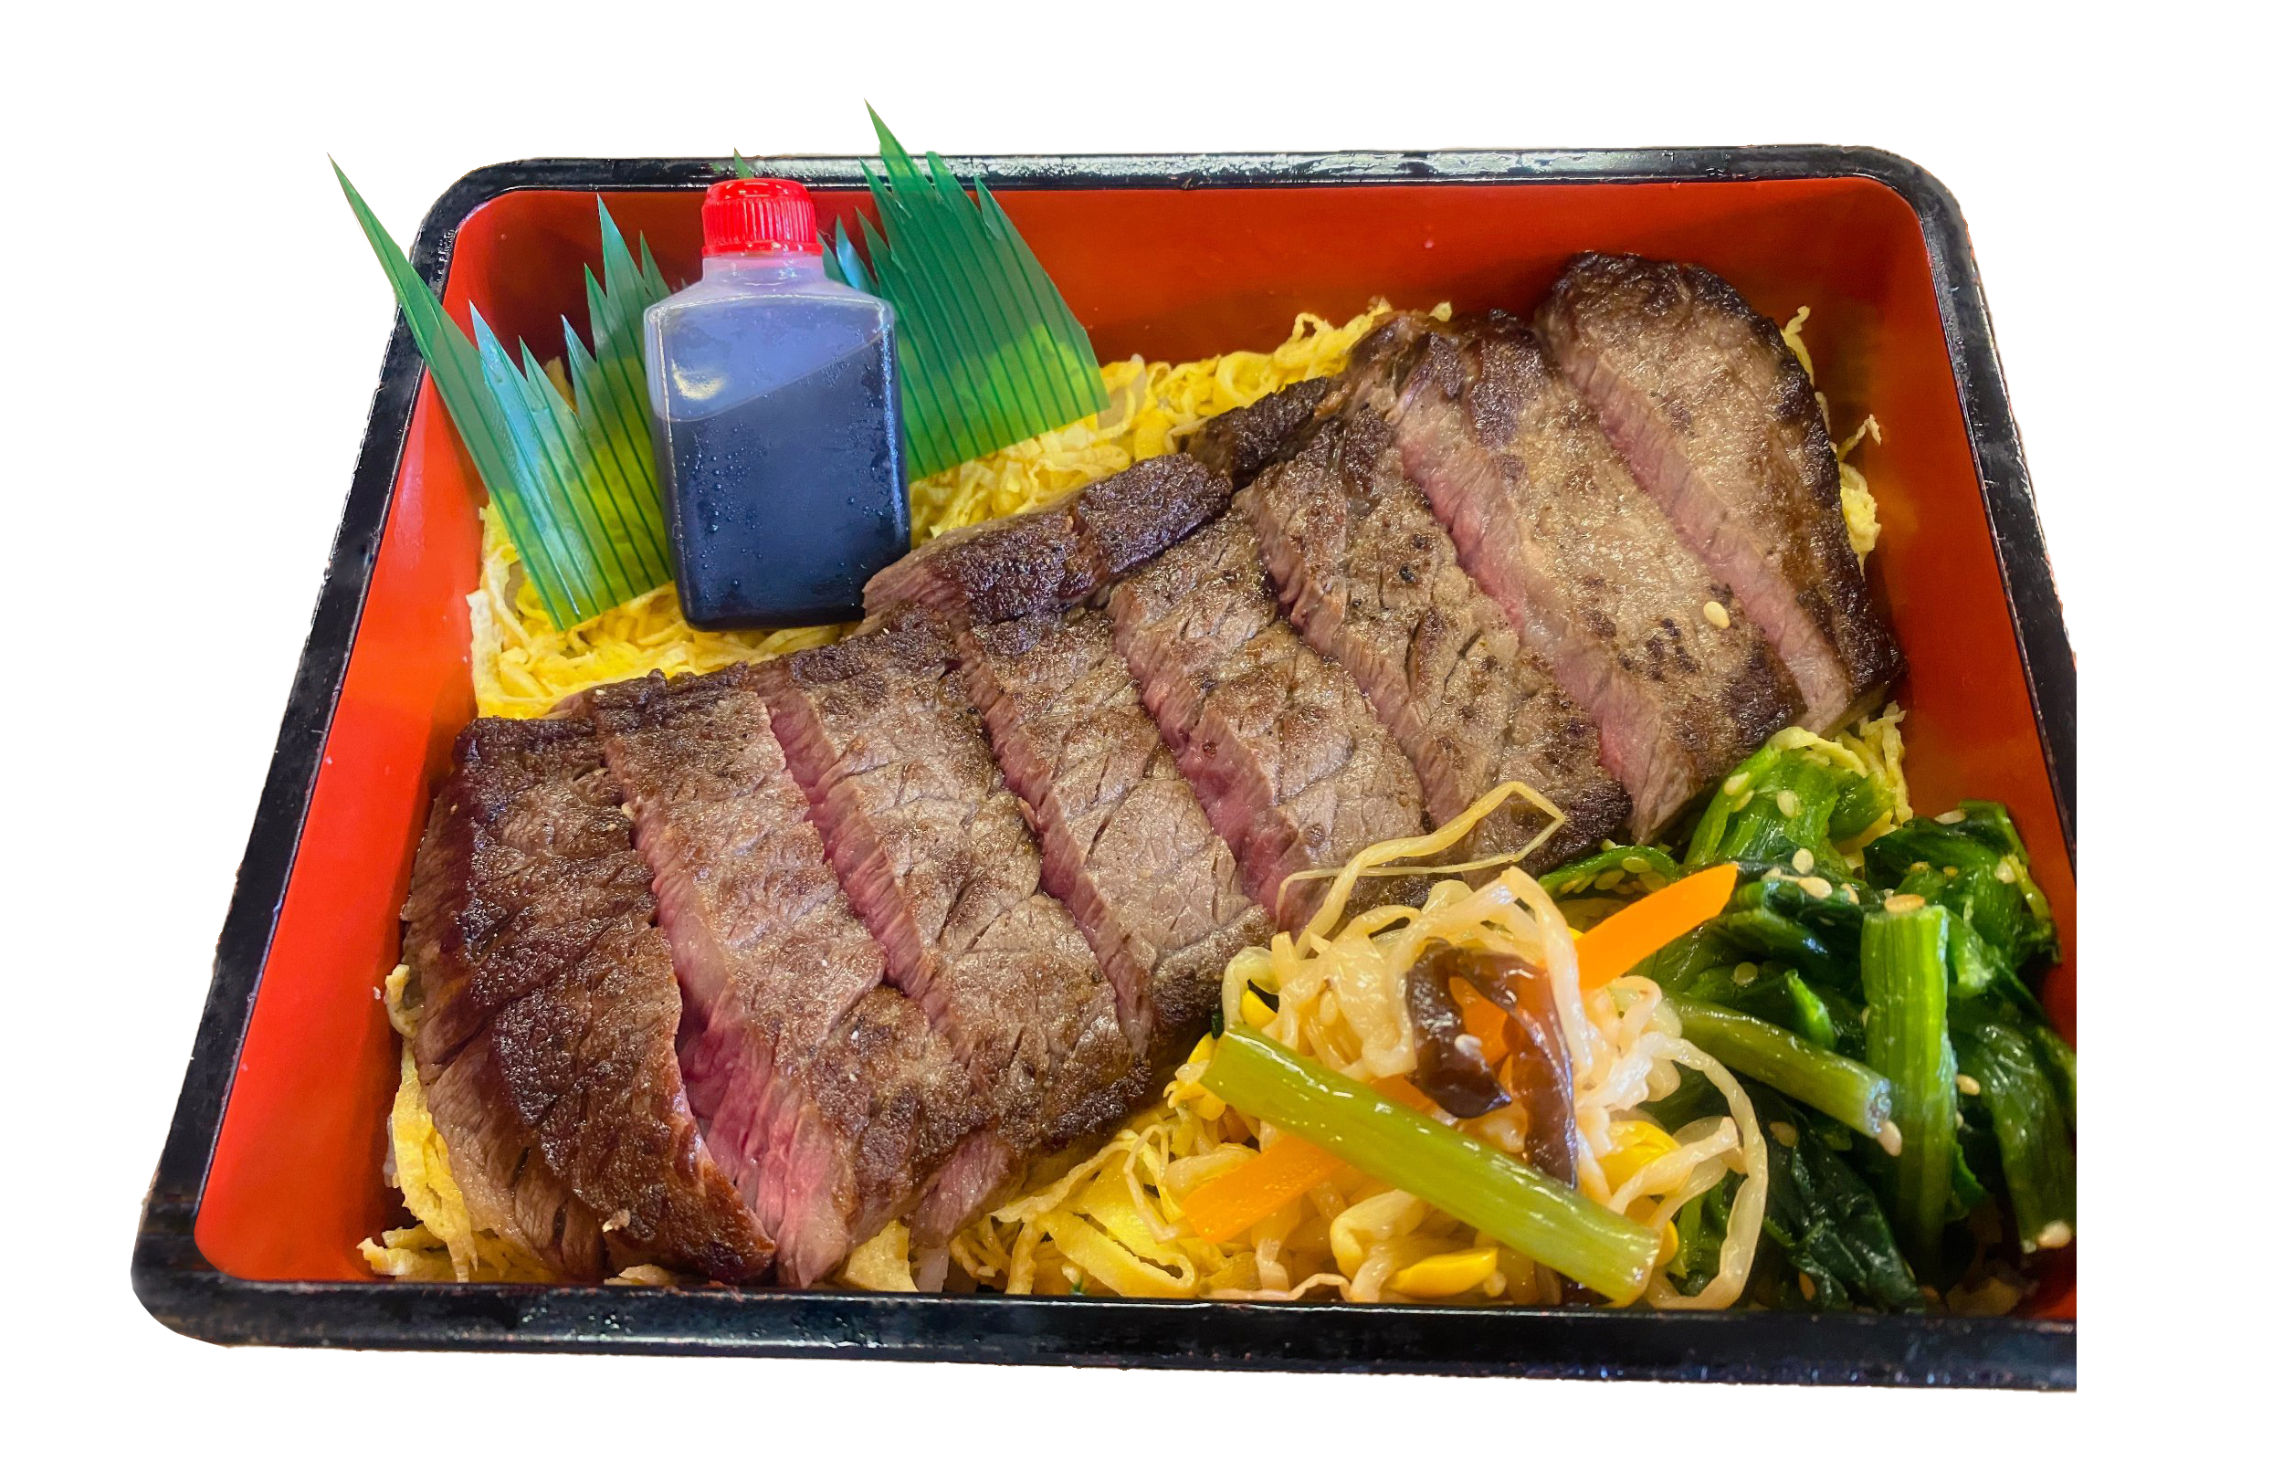
加古川市役所食堂
T E L
内 線
ここに文章ここに文章ここに文章ここに文章ここに文章ここに文章

２０２２
ここに文章
文章文
ここに文章
ここに文章
×××円
特製
ここに文章ここに

ここに文章
ここに文章ここに文章

営業時間

０７９－４２３－０５４０
６２６２

１１：００～14：３０
ステーキ重

